Завдання вчителя-логопеда
30.03.2020 р.
Виконуємо пальчикову гімнастику
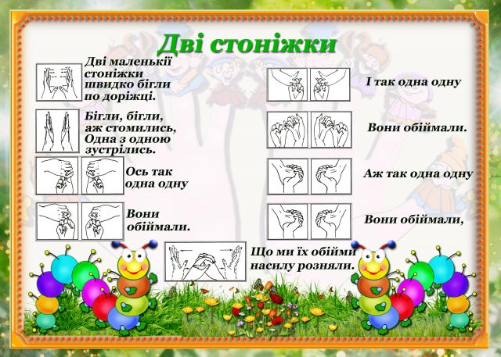
Джерело: https://www.facebook.com/groups/1828065183932495/

Завдання вчителя-логопеда
31.03.2020 р.
Робота з текстом
Мета: розвивати монологічне мовлення: для дітей 5-6 років – закріпити навики переказування тексту; для дітей 4-х років – розвивати навики відповідати на запитання до тексту.
Обладнання: текст з картинками-підказками.
Хід роботи. Дорослий 2 рази в середньому темпі читає текст, звертаючи увагу дитини на картинки-підказки. Дитина (5-6 років) переказує текст, опираючись на картинки, дитина 4-х років – відповідає на запитання дорослого, використовуючи картинки-підказки.
Запитання до тексту: Хто виступає у цирку? Якого кольору шапка, черевички, бант у клоуна? Хто оголошує про початок вистави? Що робить клоун, ведмідь, собачка? Чим пригощають діти артистів?
Джерело: https://www.facebook.com/groups/666350663910102/
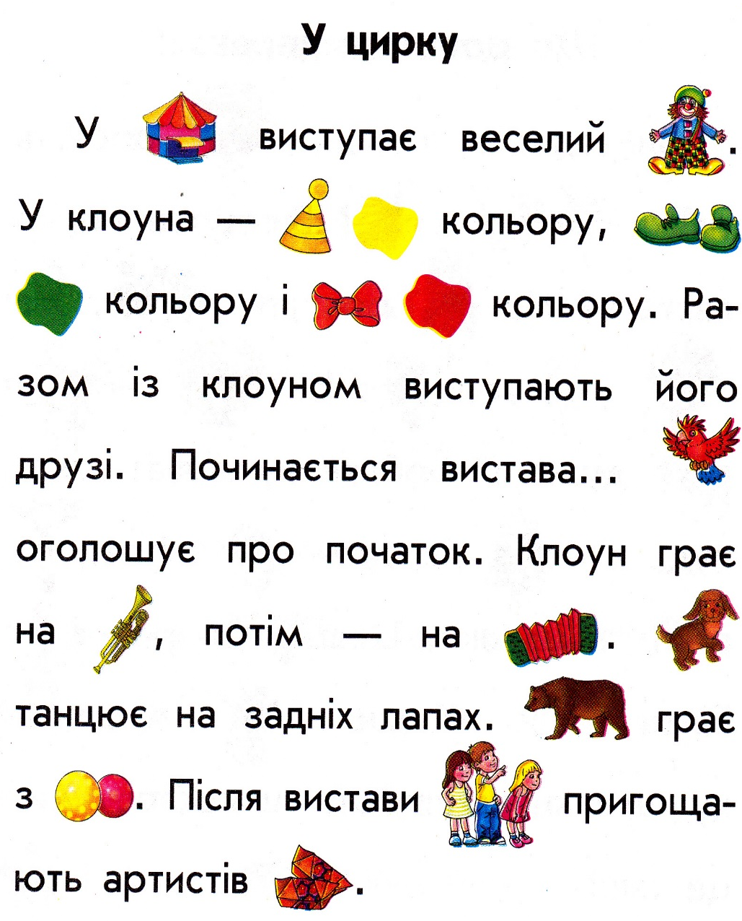

Завдання вчителя-логопеда
01.04.2020 р.
Мовленнєва гра «Скажи навпаки»
Мета: поширювати словниковий запас прикметниками, розвивати вміння добирати антоніми; закріпити навики побудови поширених речень.
Обладнання: предметні картинки.
Хід гри. Підібрати прикметник з протилежним значенням (антонім), скласти з даними прикметниками речення. Завдання для дитини: олівець короткий, скажи навпаки … .
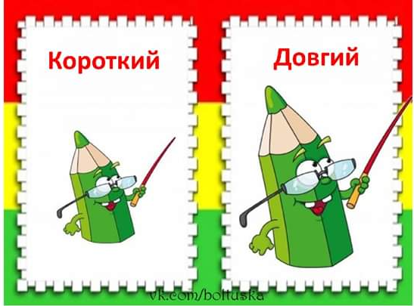
Джерело: https://www.facebook.com/groups/824895421227214/
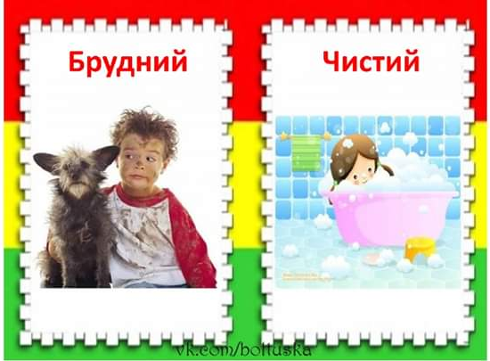

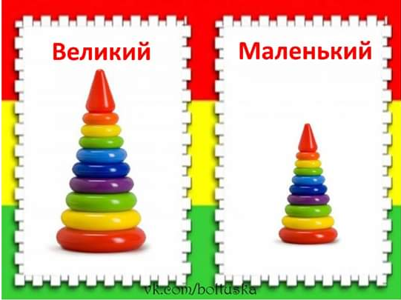

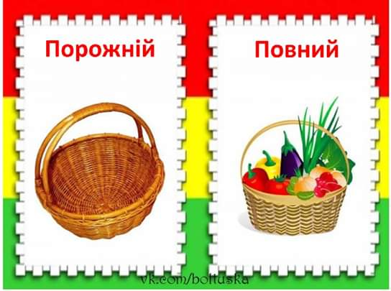

Завдання вчителя-логопеда
02.04.2020 р.
Мовленнєва гра «Де чиї речі?»
Мета: розвивати граматичні вміння – утворювати іменники із зменшувально-пестливими суфіксами та узгоджувати їх з прикметниками; закріпити навики утворення словосполучень.
Обладнання: картинки.
Хід роботи. Завдання для дитини – визначити де речі Велетня (великі за розміром) та Гнома (маленькі) та скласти словосполучення: велика груша – маленька грушечка тощо.
Джерело: https://www.facebook.com/groups/195496378013330/
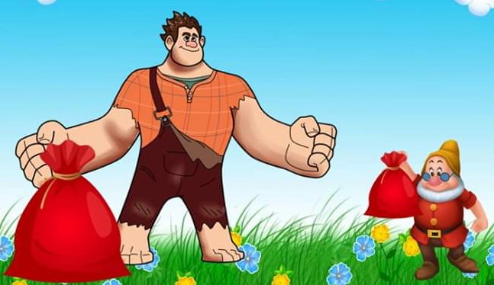

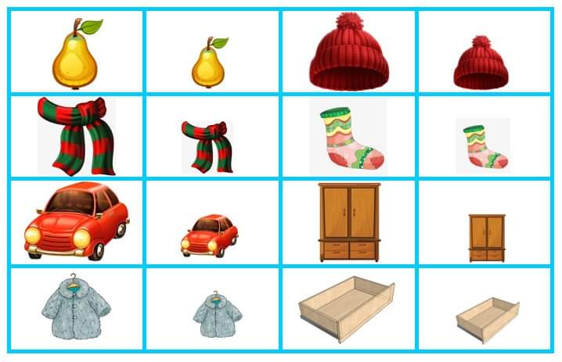
Завдання вчителя-логопеда
03.04.2020 р.
Робота з сюжетними картинками
Мета: розвивати вміння відповідати на запитання повними реченнями (для дітей 4-6 років), виховувати навики продовжувати розповідь за картинкою (для дітей 5-6 років).
Джерело: https://www.facebook.com/groups/1828065183932495/
